Содержание

1. СИСТЕМНЫЕ ТРЕБОВАНИЯ 2
2. УСТАНОВКА 2
3. ЗАПУСК 5
3.1 Запуск программного модуля itTLS на ОС 5
4. РАБОТА С ГРАФИЧЕСКИМ ИНТЕРФЕЙСОМ 6
4.1 Настройка системы 6
4.2 Запуск itTLS 10
4.3 Журнал 13
5. УДАЛЕНИЕ 15
5.1 Удаление itTLS в ОС Windows 15
6. СОВМЕСТНОЕ ИСПОЛЬЗОВАНИЕ itTLS и ЛОКАЛЬНОГО ПРОКСИ-СЕРВЕРА 16
6.1 Использование локального прокси при наличии доступа в интернет 16
6.2 Использование локального прокси без прямого доступа в интернет 17

Инструкция предназначена для Windows 10 и более новых версий. Для получения дистрибутива под Linux свяжитесь с нами.

1. СИСТЕМНЫЕ ТРЕБОВАНИЯ

itTLSClnGUI работает под управлением следующих операционных систем:
− ОС семейства Windows 10 x64 и выше;
− ОС семейства Linux x64 (Ubuntu x64 версии 16 и выше, Debian x64 версии 8 и выше, CentOS x64 версии 6 и выше).

2. УСТАНОВКА
Дистрибутив Windows поставляется в виде установочного файла itTLSCln-x64.msi.
2.1 Порядок работ по установке программного модуля itTLS
Вне зависимости от используемой ОС, процесс установки и запуска itTLS включает в себя:
− установку itTLS (п. 1.2);
− запуск itTLS (раздел 4).
2.2 Установка программного модуля itTLS
Одновременно с установкой itTLSClnGUI (графической оболочки) производится так же установка приложения itTLSCln (консольное приложение).
2.2.1 Установка программного модуля itTLS на ОС Windows
Для установки itTLS на ОС Windows необходимо:
1. Запустить исполняемый файл itTLSCln-x64.msi.
2. Нажать кнопку (см. Рисунок 1):
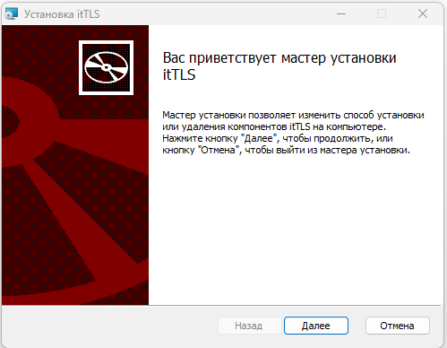
Рисунок 1: Начало установки

3. Выбрать тип установки Обычная, нажав кнопку
(см. Рисунок 2):
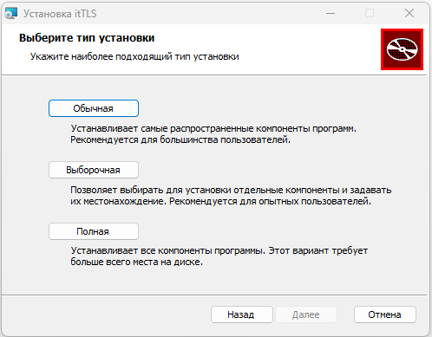
Рисунок 2: Выбор типа установки

4. Нажать кнопку (см. Рисунок 3):
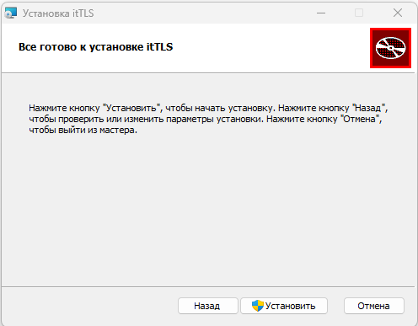
Рисунок 3: Начало установки
5. Дождаться окончания установки, затем нажать на кнопку
(см. Рисунок 4):
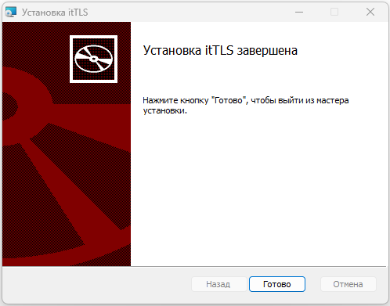
Рисунок 4: Окончание установки

3. ЗАПУСК

3.1 Запуск программного модуля itTLS на ОС Windows

В ОС Windows запуск itTLSClnGUI производится с помощью ярлыка на рабочем столе .
После запуска программы будет открыто основное окно графического интерфейса (см. Рисунок 5).
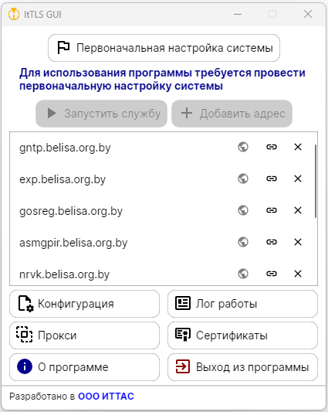
Рисунок 5: Основное окно графического интерфейса

При первом запуске необходимо произвести первоначальную настройку системы (см. п. 3.1).

4. РАБОТА С ГРАФИЧЕСКИМ ИНТЕРФЕЙСОМ

itTLS позволяет выполнять:
1. настройку системы, необходимую для создания защищенного TLS-соединения;
2. запуск/остановку работы приложения itTLSCln;

4.1 Настройка системы
Первоначальная настройка системы включает в себя автоматическое выполнение следующих операций:
- генерация ключевой пары локального хоста;
- генерация (выпуск) локального СОК;
- размещение (импорт) локального СОК в список доверенных сертификатов;
- генерация файла сценария PROXY (.pac-файла);
- включение опции - использовать локальный (системный) прокси-сервер.
Для выполнения первоначальной настройки системы необходимо в основном окне графического интерфейса нажать кнопку Первоначальная настройка системы (см. Рисунок 6).
Рисунок 6: Первоначальная настройка системы
Процесс инициализации первоначальных настроек. (см. Рисунок 7)
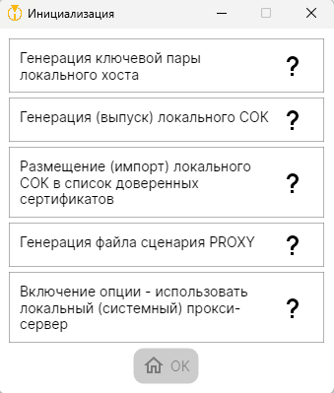
Рисунок 7: Инициализация первоначальных настроек

В процессе настройки на шаге импорта локального СОК в список доверенных сертификатов будет выдано предупреждение системы безопасности ОС о подтверждении происхождения сертификата, необходимо нажать кнопку «Да» (см. Рисунок 8-9).
Рисунок 8: Импорт локального СОК в список доверенных сертификатов

Рисунок 9: Импорт центра сертификации в локальное хранилище

Результат выполнения каждой операции отобразится на всплывающем окне «Инициализация» (см. Рисунок 10). Для закрытия окна нажать кнопку .

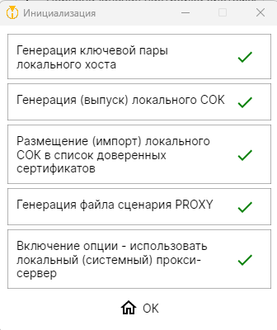
Рисунок 10: Результаты выполнения всех операций инициализации

В основном окне графического интерфейса вместо кнопки появится кнопка и станут доступными операции запуска службы itTLS (кнопка ) и добавления адресов (кнопка ) (см. Рисунок 11).
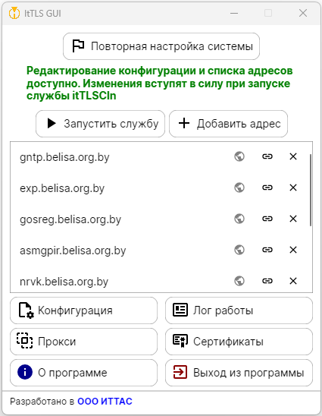
Рисунок 11: Настроенный интерфейс программы

4.2 Запуск itTLS

Для запуска службы itTLS необходимо нажать на кнопку (см. Рисунок 12).
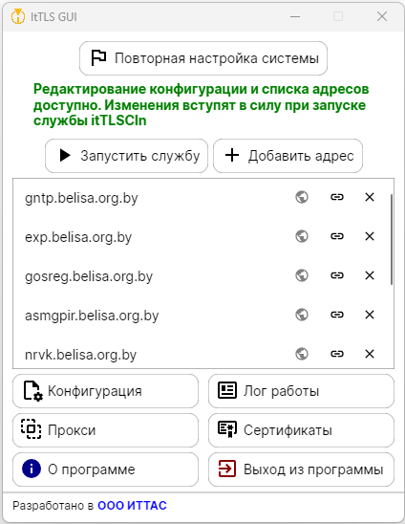
Рисунок 12: Запуск службы

В процессе работы службы itTLS недоступны: настройка системы, редактирование конфигурации, редактирование списка web-ресурсов (добавление, удаление адреса). Для выполнения описанных выше операций необходимо остановить службу.
В процессе работы службы на основной вкладке графического интерфейса будет отображена информация о статусе соединения для каждого web-ресурса из списка:
- - «Соединение активно»;
- - «Ошибка соединения».
Для перехода по адресу необходимо нажать на соответствующую выбранному адресу кнопку (см. Рисунок 13).
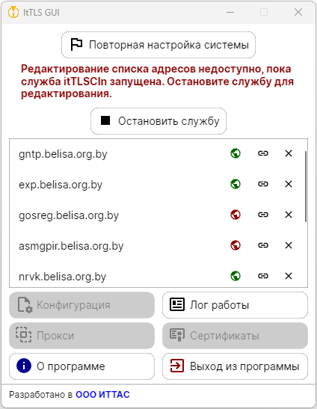
Рисунок 13: Работа службы

Для остановки службы itTLS необходимо нажать на кнопку  (см. Рисунок 14).

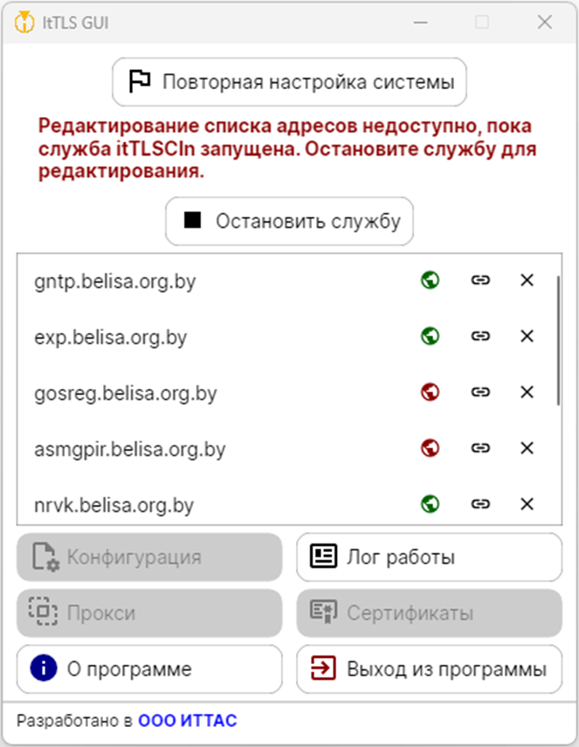
Рисунок 14: Остановка службы

4.3 Журнал

Для просмотра журнала работы приложения itTLS необходимо в основном окне графического интерфейса нажать кнопку (см. Рисунок 15).

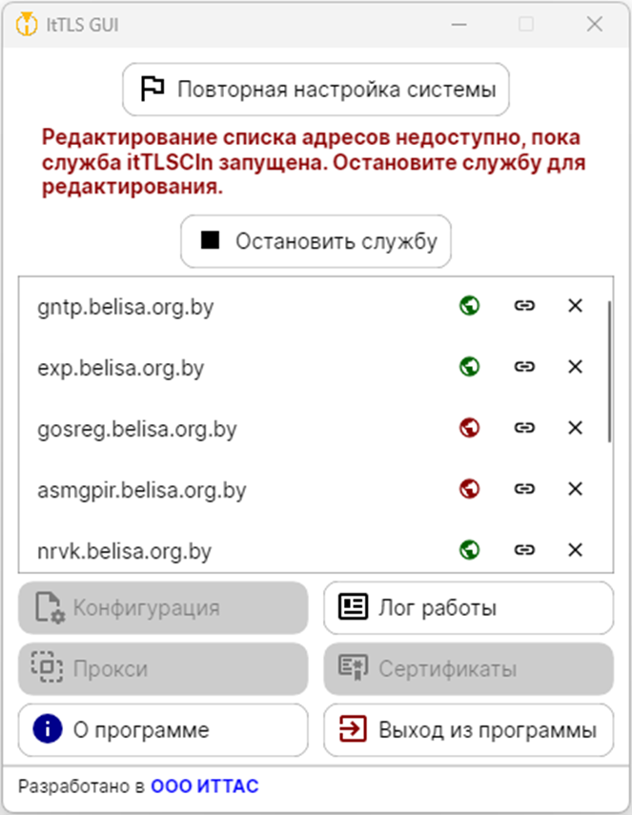
Рисунок 15: открыть журнал

После нажатия кнопки откроется всплывающее окно «Журнал itTLS» (см. Рисунок 16).
Кроме просмотра журнала Оператору предоставляется возможность выгрузки (экспорта) журнала в файл формата .txt. Для этого необходимо нажать кнопку , выбрать путь для сохранения и ввести имя файла.
Рисунок 16: Журнал TLS

5. УДАЛЕНИЕ

5.1 Удаление itTLS в ОС Windows

Для удаления itTLS с рабочего места в ОС Windows можно воспользоваться стандартными средствами ОС:

- Откройте "Панель управления".
- Перейдите в раздел "Программы" > "Программы и компоненты".
- Найдите в списке программу itTLS.
- Нажмите правой кнопкой мыши и выберите "Удалить".
- Следуйте инструкциям мастера удаления.
- После завершения процесса рекомендуется перезагрузить компьютер.
После удаления убедитесь, что все связанные файлы и папки также удалены из системы.

6. СОВМЕСТНОЕ ИСПОЛЬЗОВАНИЕ itTLS и ЛОКАЛЬНОГО ПРОКСИ-СЕРВЕРА

6.1 Использование локального прокси при наличии доступа в интернет

Если на компьютер подключен к корпоративному прокси-серверу, необходимо настроить локальный прокси (Squid) так, чтобы он передавал все запросы через корпоративный прокси.

Шаг 1. Найдите файл конфигурации
- Откройте «Проводник» (или «Мой компьютер»).
- Перейдите в папку, где установлена программа itTLS.
По умолчанию путь выглядит так: C:\ITTAS\itTLS\Client\etc\squid

Шаг 2. Откройте и отредактируйте конфигурационный файл
- Найдите файл squid.conf.
- Откройте его в текстовом редакторе (например, Блокнот или Notepad++).
- Добавьте в конец файла следующие строки:
cache_peer 192.168.0.253 parent 3128 0 no-query default
never_direct allow all

ВАЖНО!
В приведённом выше примере используется прокси-сервер, расположенный по адресу 192.168.0.253 с портом 3128. Если ваш прокси имеет другой IP-адрес или порт, обязательно замените их в коде на актуальные значения.

Шаг 5. Сохраните изменения и проверьте работоспособность.
- После внесения изменений нажмите Файл → Сохранить в редакторе.
- Закройте текстовый редактор.
- Откройте браузер и перейдите на один из URL адресов, указанных в программе.

6.2 Использование локального прокси без прямого доступа в интернет
Если компьютер подключен к корпоративному прокси-серверу и при этом не имеет прямого доступа в интернет, необходимо настроить локальный прокси (Squid), чтобы он передавал все запросы через корпоративный прокси и обеспечивал доступ в сеть.

Шаг 1. Настройте локальный прокси
1. Выполните все шаги из пункта 6.1, включая настройку Squid и добавление параметров в squid.conf
2. Убедитесь, что в конфигурационном файле squid.conf присутствуют строки:
cache_peer 192.168.0.253 parent 3128 0 no-query default
never_direct allow all

Шаг 2. Использовать браузер Firefox.
- Откройте Firefox.
- Перейдите в Настройки → Настройка сети → настроить
- Выберите Ручная настройка прокси
- В поле HTTP-прокси укажите: 127.0.0.1
- В поле порт укажите: 3128
- Поставьте галочку также использовать этот прокси для https

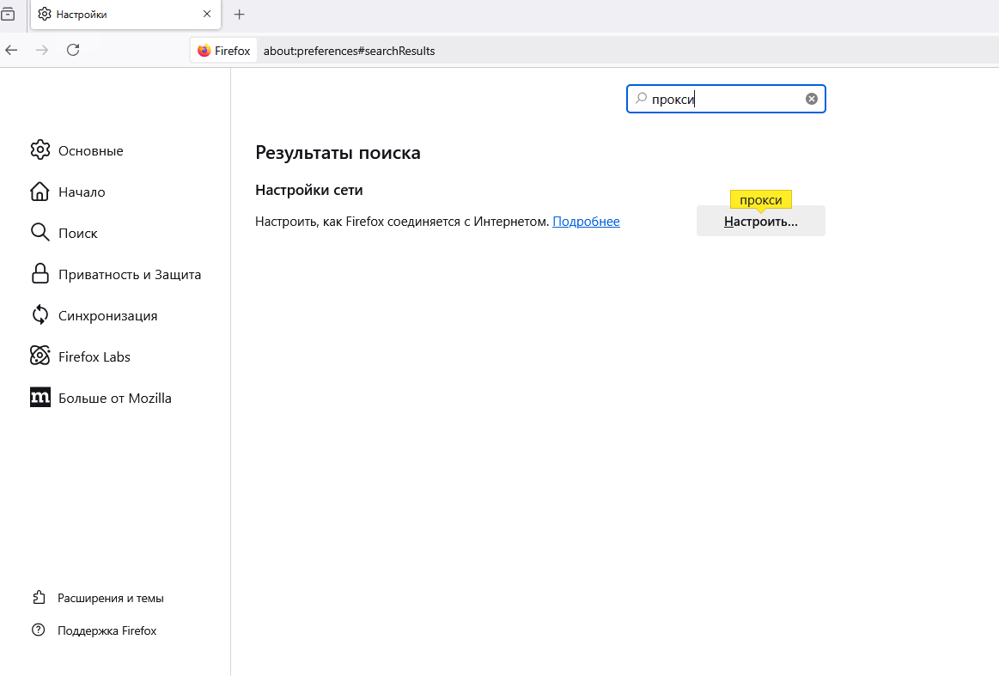
Рисунок 17: Настройка сети

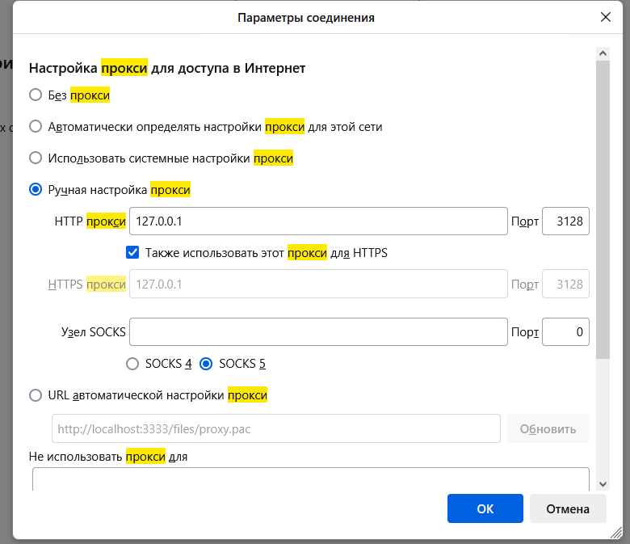
Рисунок 18: Настройка прокси

Шаг 3. Проверьте работоспособность
- Откройте Firefox и попробуйте зайти на любой сайт.
- Убедитесь, что интернет работает через локальный Squid-прокси.
- Если интернет не работает, проверьте:
  - Корпоративный прокси доступен.
  - Служба itTLS запущена.
  - В файле squid.conf нет ошибок.

ВАЖНО!
При такой конфигурации доступ к защищенным ресурсам будет осуществляться только через Firefox, используя локальный прокси Squid и корпоративный прокси-сервер.

